**LAMPIRAN (1)**

**RENCANA PELAKSANAAN PEMBELAJARAN (RPP)**

**(Pertemuan 1)**

**Satuan Pendidikan : SD Inpres Coppo**

**Mata Pelajaran : Ilmu Pengetahuan Alam (IPA)**

**Kelas/ Semester : IV(Empat)/ I(Ganjil)**

**Alokasi Waktu : 2 X 35 Menit (1 x Pertemuan)**

**Materi Pelajaran : Bagian- Bagian Tumbuhan dan fungsinya**

1. **Standar Kompetensi**

2. Memahami hubungan antara struktur bagian tumbuhan dengan fungsinya

1. **Kompetensi Dasar**

2.3 Menjelaskan hubungan antara struktur daun

tumbuhan dengan fungsinya

1. **Indikator**
2. Menyebutkan bagian-bagian daun, jenis daun serta fungsinya
3. Menjelaskan bagian-bagian daun, jenis daun serta fungsinya
4. **Tujuan Pembelajaran**

Melalui penerapan strategi pembelajaran inkuiri maka siswa dapat:

1. Menyebutkan bagian-bagian daun, jenis daun serta fungsinya
2. Siswa dapat menjelaskan bagian-bagian daun, jenis daun serta fungsinya
3. **Materi Pembelajaran**

**Daun**

Daun dibedakan menjadi dua macam, yaitu daun lengkap dan daun tidak

lengkap. Daun dikatakan lengkap jika terdiri atas tiga bagian, yaitu pelepah, tangkai, dan helaian daun. Contoh tumbuhan yang memiliki daun lengkap adalah pisang. Daun tanaman pisang terdiri atas bagian pelepah, tangkai, dan helaian daun. Daun tidak lengkap adalah daun yang hanya tersusun atas 1-2 bagian saja. Contoh tumbuhan yang memiliki daun tidak lengkap adalah mangga. Daun pohon mangga hanya terdiri atas bagian tangkai dan helaian daun saja.

**Jenis-jenis Daun dan Klasifikasinya**

Pada umumnya bagian daun yang paling kelihatan adalah helai daun. Bentuk helai daun dipengaruhi oleh susunan tulang daun. Berdasarkan bentuknya, tulang daun terdiri dari tulang dan menyirip, tulang daun menjari, tulang daun sejajar, dan tulang daun melengkung. Tulang daun menyirip dapat dijumpai pada daun mangga, jambu, dan nangka. Tulang daun menjari banyak dijumpai pada daun singkong, papaya, dan ilalang. Berbagai jenis rerumputan memiliki daun dengan tulang daun bentuk menjari. Seperti daun tebu, jagung dan padi. Tulang dan melengkung dapat dijumpai pada daun tumbuhan sirih dan genjer.

Berdasarkan jumlah helai daun, daun dikelompokkan menjadi dua yaitu daun tunggal dan daun majemuk. Daun tunggal adalah daun yang memiliki satu helai daun pada setiap tangkainya, contohnya daun mangga. Daun majemuk adalah daun yang memiliki beberapa helai daun pada setiap tangkainya, contohnya daun putri malu.

**Fungsi Daun**

Daun berfungsi: sebagai fotosintesis, penguapan air, pengeluaran air berupa tetesan air pertukaran oksigen dan karbon dioksida (alat pernapasan pada tumbuhan)

1. **Metode Pembelajaran**
2. Ceramah
3. Tanya Jawab
4. Strategi inkuiri
5. **Langkah-Langkah Pembelajaran/**

**Kegiatan awal**

1. Siswa mempersiapkan diri untuk mengikuti proses pembelajaran
2. Memberi salam dan berdoa
3. Guru mengecek kehadiran siswa

**Orientasi**

1. Guru menyampaikan tujuan pembelajaran terkait dengan struktur daun, jenis-jenis daun serta fungsinya
2. Guru memberikan apersepsi berupa Tanya jawab berkaitan dengan jenis-jenisa daun serta fungsinya. Seperti ada berapa jenis daun yang kalian ketahui ? apa pebedaan antara jenis daun satu dengan jenis daun lainnya?

**Kegiatan inti**

1. Siswa dan guru melakukan Tanya jawab terkait materi struktur daun, jenis daun serta fugsinya

**Merumuskan masalah**

1. Siswa merumuskan masalah terkait materi jenis daun, serta fungsi daun pada tumbuhan.

**Merumuskan hipotesis**

1. Siswa merumuskan dugaan-dugaan sementara tentang jenis daun serta fungsi daun.
2. Guru mebagikan LKS
3. Guru menjelaskan tentang kegiatan pengamatan yang akan dilakukan dan menjelaskan tentang petunjuk yang ada pada LKS

**Mengumpulkan data**

1. Guru membagi siswa kedalam beberapa kelompok.
2. Guru meminta kepada siswa untuk mengumpulkan informasi tentang jenis-jenis daun yang terdapat di sekitaran sekolah melalui kegiatan observasi dari kegiatan pengamatan
3. Guru membimbing setiap kelompok dalam melakukan pengamatan
4. Memberikan kesempatan kepada siswa untuk bertanya jika siswa mengalami kesulitan dalam melakukan pengamatan

**Menguji hipotesis**

1. Guru membimbing siswa melaporkan hasil diskusi melalui pemaparan di depan kelas
2. Melakukan Tanya jawab tentang hasil pengamatan kelompok lain
3. Guru memberikan evaluasi

**Merumuskan kesimpulan**

1. Guru meminta siswa merumuskan kesimpulan berdasarkan hasil pengamatan yang telah dilakukan

**Kegiatan akhir**

1. Guru dan siswa menyimpulkan materi pembelajaran
2. Guru memberikan penguatan atas hasil yang dicapai siswa
3. Guru memberikan pesan-pesan
4. Berdo’a untuk pulang
5. **Media dan Sumber Belajar**

Sumber Belajar : Buku Sains untuk sekolah dasar kelas IV, pengarang Haryanto.

1. **Penilaian**
2. `Teknik Penilaian : Tes tertulis
3. Bentuk Instrumen : Essay dan pilihan ganda
4. Instrumen : Terlampir

Barru,………………….2015

Guru Kelas IV Peneliti

**Aidil Adya, S.Pd** **Rezki Perdana**

NIP. 1979 0406 2006 05 200 1 NIM. 1147040164

Mengetahui,

Kepala SD Inpres Coppo

**Hj. St. Arsiah. S. Pd**

NIP. 1963 1020 1982 062 001

**LAMPIRAN (2)**

**LEMBAR KEGIATAN SISWA**

**(Siklus I)**

**(Pertemuan 1)**

**Nama Kelompok :**

**Anggota :**

**1.**

**2.**

**3.**

**4.**

**Tujuan**

Mengamati daun pada beberapa tumbuhan

**Alat dan Bahan**

Berbagai jenis tumbuhan, buku tulis, pensil dan pulpen

**Langkah Kegiatan**

1. Amati bentuk daun dari beberapa tumbuhan yang ada di lingkungan

sekolahmu.

2. Pilih beberapa daun yang memiliki bentuk yang berbeda.

3. Gambarkan daun-daun tersebut pada buku.

|  |  |  |
| --- | --- | --- |
| **NO** | **DAUN** | **BENTUK DAUN** |
| 1 |  |  |
| 2 |  |  |
| 3 |  |  |

4. Apakah antara daun yang satu dan daun yang lain terdapat kesamaan/

perbedaan? Tuliskan persamaan dan perbedaanya jenis daun tersebut kedalam tabel

5. Nyatakan kesimpulanmu dari hasil kegiatan ini.

**Pertanyaan**

1. Apakah antara daun yang satu dan daun yang lain terdapat kesamaan/perbedaan? Jelaskan?

…………………………………………………………………………………

1. Tuliskan bagian-bagian daun yang telah kalian amati?

…………………………………………………………………………………

…………………………………………………………………………………

1. Tuliskan jenis-jenis daun yang telah kalian amati?

…………………………………………………………………………………

**Kesimpulan**

Berdasarkan hasil pengamatan diatas maka dapat disimpulkan bahwa

……………………………………………………………………………………

Barru…………………2015

Guru Kelas IV

**Aidil Adya S.Pd**

NIP. 1979 0406 2006 05 200

**LAMPIRAN (3)**

**KUNCI JAWABAN**

1. Ya, karena setiap jenis tumbuhan memiliki bentuk daun yang berbeda dengan jenis lain.
2. Bagian-bagian tumbuhan contohnya:

Daun sirih : tangkai daun dan helai daun

Daun mangga : tangkai daun dan helai daun

Daun singkong : tulang daun, tangkai daun dan helai daun

Daun padi : pelepah daun dan helai daun

1. Jenis-jenis daun

Daun sirih : melengkung

Daun mangga : tulang daun menyirip

Daun singkong : tulang daun menjari

Daun padi : tulang daun sejajar

**Kesimpulan**

Berdasarkan percobaan diatas, dapat disimpulkan bahwa setiap jenis tumbuhan memiliki bentuk daun yang berbeda-beda dengan jenis tumbuhan yang lain berdasarkan bagian-bagian serta jenis daun tersebut.

**LAMPIRAN (4)**

**LEMBAR EVALUASI**

1. Berilah tanda silang (X) pada huruf a, b, c, atau d di depan jawaban yang benar!
2. Daun kebanyakan berwarna hijau karena mengandung….
   * + - 1. Oksigen c. air
         2. Karbon dioksida d. klorofil
3. Tumbuhan yang memiliki daun lengkap adalah…….
   1. Pisang c. mangga
   2. Papaya d. rambutan
4. Fungsi daun adalah……
5. Tempat memasak makanan
6. Sebagai alat pernapasan
7. Tempat berlangsungnya proses penguapan
8. Tempat menyimpan cadangan makanan.
   * 1. 1 dan 2 c. 1, 3 dan 4
     2. 1, 2 dan 3 d. 2, 3, dan 4

4. Daun jambu dan daun nangka memiliki kesamaan bentuk helai daun karena susunan tulang daunnya berbentuk…….

* 1. Menjari c. menyirip
  2. Melengkung d. sejajar

5. bentuk susunan tulang daun pada gambar disamping adalah..

 a. sejajar c. melengkung

b. menjari d. menyirip

6. Bagian tumbuhan yang bertugas mencari air dan zat hara dari dalam tanah adalah…..

a. Akar c. batang

b. Daun d. bunga

1. Bagian akar yang berfungsi melindungi akar saat menembus tanah disebut…..
2. Tudung akar c. rambut akar
3. Akar pokok d. akar cabang
4. Bentuk akar yang runcing mempunyai manfaat yaitu…
5. Melindungi akar saat menembus tanah
6. Memudahkan proses fotosintetis
7. Memudahkan akar menembus tanah
8. Jalan masuk air dan zat hara bagi tumbuhan
9. Dibawah ini adalah jenis akar, yaitu………..
10. Akar serabut
11. Tudung akar
12. Rambut akar
13. Akar tunggang
14. 1 dan 2 c. 1 dan 3
15. 2 dan 3 d. 1 dan 4
16. Bagian tumbuhan yang berfungsi untuk memperkokoh tumbuhan, yaitu…
17. Batang c. akar
18. Daun d. batang

**LAMPIRAN (5)**

**KUNCI JAWABAN EVALUASI**

1. D
2. A
3. B
4. C
5. C
6. A
7. A
8. C
9. D
10. C

**LAMPIRAN (6)**

**PEDOMAN PENSKORAN EVALUASI**

**Tes Pilihan Ganda**

Jika jawaban benar di beri skor 1

Jika jawaban salah atau tidak dijawab di beri skor 0beri skor 0

*Nilai akhir = Skor perolehan x 100*

*Skor maksimal*

**LAMPIRAN (7)**

**RENCANA PELAKSANAAN PEMBELAJARAN (RPP)**

**(Pertemuan II)**

**Satuan Pendidikan : SD Inpres Coppo**

**Mata Pelajaran : Ilmu Pengetahuan Alam (IPA)**

**Kelas/ Semester : IV(Empat)/ I(Ganjil)**

**Alokasi Waktu : 2 X 35 Menit (1 x Pertemuan)**

**Materi Pelajaran : Bagian- Bagian Tumbuhan dan fungsinya**

1. **Standar Kompetensi**

2. Memahami hubungan antara struktur bagian tumbuhan dengan fungsinya

1. **Kompetensi Dasar**

2.3 Menjelaskan hubungan antara struktur akar

tumbuhan dengan fungsinya

1. **Indikator**
2. Menyebutkan bagian-bagian akar, jenis akar serta fungsinya
3. Menjelaskan bagian-bagian akar, jenis akar serta fungsinya
4. **Tujuan Pembelajaran**

Melalui penerapan strategi pembelajaran inkuiri maka siswa dapat:

1. Menyebutkan bagian-bagian akar, jenis akar serta fungsinya
2. Siswa dapat menjelaskan bagian-bagian akar, jenis akar serta fungsinya
3. **Materi Pembelajaran**

Salah satu bagian penting tumbuhan adalah akar. Akar merupan bagian

tumbuhan yang arah tumbuhnya ke dalam tanah. Oleh karena itu,umumnya akar berada di dalam tanah. Akar biasanya berwarna keputih-putihan atau kekuning-kuningan. Bentuk akar sebagian besar meruncing pada ujungnya.Bentuk runcing memudahkan akar menembus tanah.Secara umum, akar memiliki beberapa bagian utama. Bagian-bagian tersebut adalah inti akar, rambut akar, dan tudung akar.

**• Inti Akar.** Inti akar terdiri atas pembuluh kayu dan pembuluh tapis.Pembuluh kayu berfungsi mengangkut air dari akar ke daun. Pembuluh tapis berfungsi mengangkut hasil fotosintesis dari daun ke seluruh bagian tumbuhan.

**• Rambut Akar.** Rambut akar atau bulubulu akar berbentuk serabut halus. Rambut akar terletak di dinding luar akar. Fungsi rambut akar adalah mencari jalan di antara butiran tanah.Hal inilah yang menyebabkan akar dapat menembus masuk ke dalam tanah. Selain itu, rambut akar juga berfungsi menyerap air dari dalam tanah.

**• Tudung Akar.** Tudung akar terletak di ujung akar. Bagian ini melindungi akar saat menembus tanah.

Akar dikelompokkan menjadi dua, yaitu akar serabut dan akar tunggang.

**1. Akar Serabut**

Akar serabut berbentuk seperti serabut.Ukuran akar serabut relatif kecil, tumbuh dipangkal batang, dan besarnya hampir sama.Akar semacam ini dimiliki oleh tumbuhanberkeping satu (*monokotil*). Misalnya kelapa,rumput, padi, jagung, dan tumbuhan hasilmencangkok.

**2. Akar Tunggang**

Akar tunggang adalah akar yang terdiri atas satu akar besar yang merupakan kelanjutan batang, sedangkan akar-akar yang lain merupakan cabang dari akar utama. Perbedaan antara akar utama dan akar cabang sangat nyata. Jenis akar ini

dimiliki oleh tumbuhan berkeping dua (*dikotil*). Misalnya, kedelai, mangga, jeruk, dan melinjo.

1. **Metode Pembelajaran**
2. Ceramah
3. Tanya Jawab
4. Metode inkuiri
5. **Langkah-Langkah Pembelajaran/**

**Kegiatan awal**

1. Siswa mempersiapkan diri untuk mengikuti proses pembelajaran
2. Memberi salam dan berdoa
3. Guru mengecek kehadiran siswa

**Orientasi**

1. Guru menyampaikan tujuan pembelajaran terkait dengan bagian-bagian akar, jenis-jenis akar serta fungsinya
2. Guru memberikan apersepsi berupa Tanya jawab berkaitan dengan jenis-jenisa akar serta fungsinya. Seperti ada berapa jenis akar yang kalian ketahui ?

**Kegiatan inti**

1. Siswa dan guru melakukan Tanya jawab terkait materi bagian-bagian, jenis akar serta fugsinya

**Merumuskan masalah**

1. Siswa merumuskan masalah terkait materi jenis akar, serta fungsi akar pada tumbuhan.

**Merumuskan hipotesis**

1. Siswa merumuskan dugaan-dugaan sementara tentang jenis akar dan fungsi akar.
2. Guru mebagikan LKS
3. Guru menjelaskan tentang kegiatan pengamatan yang akan dilakukan dan menjelaskan tentang petunjuk yang ada pada LKS

**Mengumpulkan data**

1. Guru membagi siswa kedalam beberapa kelompok.
2. Guru meminta kepada siswa untuk mengumpulkan informasi tentang jenis-jenis akar tumbuhan yang terdapat di sekitaran sekolah melalui kegiatan observasi dari kegiatan pengamatan
3. Guru membimbing setiap kelompok dalam melakukan pengamatan
4. Memberikan kesempatan kepada siswa untuk bertanya jika siswa mengalami kesulitan dalam melakukan pengamatan

**Menguji hipotesis**

1. Guru membimbing siswa melaporkan hasil diskusi melalui pemaparan di depan kelas
2. Melakukan Tanya jawab tentang hasil pengamatan kelompok lain
3. Guru memberikan evaluasi

**Merumuskan kesimpulan**

1. Guru meminta siswa merumuskan kesimpulan berdasarkan hasil pengamatan yang telah dilakukan

**Kegiatan akhir**

1. Guru dan siswa menyimpulkan materi pembelajaran
2. Guru memberikan penguatan atas hasil yang dicapai siswa
3. Guru memberikan pesan-pesan
4. Berdo’a untuk pulang
5. **Media dan Sumber Belajar**

Media : Berbagai jenis tanaman, buku tulis, pulpen.

Sumber Belajar : Buku Sains untuk sekolah dasar kelas IV, pengarang Haryanto.

1. **Penilaian**
2. Teknik Penilaian : Tes tertulis
3. Bentuk Instrumen : Essay dan pilihan ganda
4. Instrumen : Terlampir

Barru,………………….2015

Guru Kelas IV Peneliti

**Aidil Adya, S.Pd** **Rezki Perdana**

NIP.1979 0406 2006 05 2001 NIM. 1147040164

Mengetahui,

Kepala SD Inpres Coppo

**Hj.St. Arsiah S. Pd**

NIP. 1963 1020 1982 062 001

**LAMPIRAN (8)**

**LEMBAR KEGIATAN SISWA**

**(Siklus I)**

**(Pertemuan 1I)**

**Nama Kelompok :**

**Anggota :**

**1.**

**2.**

**3.**

**4.**

**5.**

**Tujuan**

Mengamati akar pada beberapa tumbuhan

**Alat dan Bahan**

Berbagai jenis akar tumbuhan, buku tulis, pensil dan pulpen

**Langkah Kegiatan**

1. Amati bentuk akar dari beberapa tumbuhan yang ada di lingkungan

sekolahmu.

2. Pilih beberapa tumbuhan yang memiliki bentuk akar yang berbeda.

3. Gambarkan bentuk-bentuk akar tersebut pada buku.

4. tuliskan ciri-ciri akar yang telah kalian amati

|  |  |  |
| --- | --- | --- |
| **NO** | **Tumnuhan** | **Bentuk akar** |
| 1 |  |  |

**LAMPIRAN (9)**

**LEMBAR EVALUASI**

1. Berilah tanda silang (X) pada huruf a, b, c, atau d di depan jawaban yang benar!
2. Bagian tumbuhan yang berfungsi mencari air dan zat hara dari dalam tanah adalah…
   * + - 1. akar c. bunga
         2. daun d. batang
3. bagian yang berfungsi melindungi akar saat menembustanah disebut …….
   1. Tudung akar c. rambut akar
   2. Akar pokok d. akar cabang
4. Bentuk akar yang runcing mempunyai manfaat yaitu……
   * 1. Melindungi akar saat menembus tanah
     2. Memudahkan proses fotosintesis
     3. Memudahkan akar menenbus tanah
     4. Jalan masuk air dan zat hara bagi tumbuhan

4. Di bawah ini adalah jenis akar yaitu …..

1. akar serabut

2.tudung akar

3. Rambut akar

4. akar tunggang

a. 1 dan 2 c. 1 dan 3

b. 2 dan 3 d. 1 dan 4

5. bagian tumbuhan yang berfungsi untuk memperkokoh tumbuhan, yaitu…

a. batang c.akar

b.Daun d.bunga

6. Tuliskan 3 fungsi akar !

7. sebutkan bagian-bagian akar !

**LAMPIRAN (10)**

**KUNCI JAWABAN EVALUASI**

**1. A**

**2.A**

**3.C**

**4. D**

**5. C**

**6. 3** Fungsi akar yaitu :menyerap air dan zat hara, menunjang berdirinya tumbuhan, sebagai tempat penyimpanan cadangan makanan

**7.**  bagian bagian akar antaralain : inti akar, rmbut akar dan tudung akar

**LAMPIRAN (11)**

**PEDOMAN PENSKORAN EVALUASI**

|  |  |  |  |
| --- | --- | --- | --- |
| **Soal** | **Aspek yang dinilai** | **skor** | **Skor maks.** |
| **Pilihan Ganda** | | | |
| **1** | * Jika jawaban benar * Jika jawaban salah | **1**  **0** | **1** |
| **2** | * Jika jawaban Benar * Jika jawaban salah | **1**  **0** | **1** |
| **3** | * Jika jawaban Benar * Jika jawaban salah | **1**  **0** | **1** |
| **4** | * Jika jawaban Benar * Jika jawaban salah | **1**  **0** | **1** |
| **5** | * Jika jawaban Benar * Jika jawaban salah | **1**  **0** | **1** |
| **Essai** | | | |
| **6** | * jika menuliskan 3 fungsi akar * jika menuliskan 2 fungsi akar * jika menuliskan 1 fungsi akar * jika menuliskan kurang tepat * jika tidak menuliskan atau kosong | **4**  **3**  **2**  **1**  **0** | **4** |
| **7** | * jika menuliskan 3 bagian akar * Jika menuliskan 2 bagian akar * Jikamenuliskan 1 bagian akar * Jika jawaban kurangtepat * Jika tidak menuliskan jawaban atau kosong | **4**  **3**  **2**  **1**  **0** | **4** |
| **Jumlah** | | | **13** |

*Nilai akhir = Skor perolehan x 100*

*Skor maksimal*

**LAMPIRAN (12)**

**TES SIKLUS 1**

**(Siklus I)**

**Bentuk : Tertulis Nama :**

**Materi : Struktur dan fungsi bagian tumbuhan**

**Kelas :**

**Waktu : 2 x 30 Menit**

Petunjuk : a. Tulislah nama, kelas, dan nis pada tempat yang telah tersedia!

* Jawablah soal-soal berikut sesuai perintah soal!
  1. Tuliskan 2 bagian-bagian akar dan jelaskan?

Jawab: ……………………………………………………………………………………………………………………………………………………………………………………

* 1. Tuliskan 2 jenis-jenis akar pada tumbuhan dan jelaskan?

……………………………………………………………………………………………………………………………………………………………………………………

* 1. Jelaskan 3 fungsi akar bagi tumbuhan?

Jawab: ……………………………………………………………………………………………………………………………………………………………………………………

* 1. Tuliskan 2 jenis tumbuhan yang mempunyai akar tunggang?

Jawab:

……………………………………………………………………………………………………………………………………………………………………………………

* 1. Tuliskan 2 bagian-bagian daun dan jelaskan!

Jawab: ……………………………………………………………………………………………………………………………………………………………………………………

* 1. Tuliskan 4 bentuk-bentuk daun pada tumbuhan?

Jawab: ………………………………………………………………………………………………………………………………………………………………………………

* 1. Jelaskan 3 kegunaan daun bagi tumbuhan?

Jawab: ………………………………………………………………………………………………………………………………………………………………………………

* 1. Sebutkan 3 bagian-bagian yang dimiliki daun lengkap?

Jawab:

………………………………………………………………………………………………………………………………………………………………….................

* 1. Tuliskan 2 jenis tumbuhan yang mempunyai bentuk daun sejajar?

Jawab:

……………………………………………………………………………………......................................................................................................................................

* 1. Sebutkan 2 jenis daun berdasarkan jumlah helai daun pada tangkai daun?

Jawab:

……………………………………………………………………………………………………………………………………………………………………………………

**LAMPIRAN (13)**

**KUNCI JAWABAN TES SIKLUS I**

* + - * 1. Akar mempunyai bagian seperti rambut akar dan tudung akar
        2. Jenis-jenis akar yaitu:
* Akar serabut dan akar tunggang, Akar serabut berbentuk serabut semua bagian akar keluar dari pangkal batang,sedangkan akar tunggang memiliki akar pokok,akar pokok bercabang-cabang menjadi bagian akar kecil.
  + - * 1. Kegunaan akar bagi tumbuhan yaitu:
* Menyerap air dan zat hara
* Memperkokoh tumbuhan
* Menjadi alat pernapasan tumbuhan
  + - * 1. Contoh tumbuhan yang mempunyai akar tunggang yaitu mangga, dan nangka
        2. Daun mempunyai bagian seperti helai daun, tangkai daun dan pelepah daun
        3. Bentuk-bentuk daun pada tumbuhan yaitu:
* Tulang daun menyirip
* Tulang daun menjari
* Tulang daun melengkung
* Tulang daun sejajar
  + - * 1. Daun berfungsi sebagai:

1. Tempat pemasakan makanan/proses fotosintetis
2. Alat pernapasan tumbuhan
3. Tempat berlangsungnya proses penguapan
   * + - 1. Pelepah, tangkai dan helai daun
         2. Contoh tumbuhan yang mempunyai bentuk daun sejajar yaitu padi dan jagung
         3. 1) Daun tunggal

Daun majemuk

**LAMPIRAN (14)**

**PEDOMAN PENSKORAN TES SIKLUS I**

|  |  |  |  |
| --- | --- | --- | --- |
| **No.**  **Soal** | **Deskriptor/Rubrik** | **Skor** | **Bobot** |
| 1. | Jika siswa menjawab 2 bagian-bagian akar dengan tepat  Jika siswa menjawab 1 bagian-bagian akar dengan tepat  Jika jawaban siswa tidak ada sama sekali atau kosong | 2  1  0 | 2 |
| 2. | Jika siswa menjawab 2 jenis-jenis akar serta menjelaskannya dengan tepat  Jika siswa menjawab 1 jenis-jenis akar dan menjelaskannya dengan tepat  Jika siswa menjawab 2 jenis-jenis akar tanpa penjelasan  Jika siswa menjawab 1 jenis-jenis akar tanpa penjelasan  Jika jawaban siswa tidak ada sama sekali atau kosong | 4  3  2  1  0 | 4 |
| 3. | Jika siswa menjawab 3 kegunaan akar bagi tumbuhan dengan tepat  Jika siswa menjawab 2 kegunaan akar bagi tumbuhan dengan tepat  Jika siswa menjawab 1 kegunaan akar bagi tumbuhan dengan tepat  Jika siswa tidak menjawab sama sekali atau kosong tidak tepat | 3  2  1  0 | 3 |
| 4. | Jika siswa menjawab 2 jenis tumbuhan akar tunggang  Jika siswa menjawab 1 jenis tumbuhan akar tunggang  Jika siswa tidak menjawab sama sekali atau kosong | 2  1  0 | 2 |
| 5. | Jika siswa menjawab 3 bagian-bagian daun dengan tepat  Jika siswa menjawab 2 bagian-bagian daun dengan tepat  Jika siswa menjawab 1 bagian-bagian daun dengan tepat  Jika siswa tidak menjawab sama sekali atau kosong | 3  2  1  0 | 3 |
| 6. | Jika siswa menjawab 4 bentuk-bentuk daun dengan tepat  Jika siswa menjawab 3 bentuk-bentuk daun dengan tepat  Jika siswa menjawab 2 bentuk-bentuk daun dengan tepat  Jika siswa menjawab 1 bentuk-bentuk daun dengan tepat  Jika siswa tidak menjawab sama sekali atau kosong | 4  3  2  1  0 | 4 |
| 7. | Jika siswa menjawab 3 kegunaan daun bagi tumbuhan dengan tepat  Jika siswa menjawab 2 kegunaan daun bagi tumbuhan dengan tepat  Jika siswa menjawab 1 kegunaan daun bagi tumbuhan dengan tepat  Jika siswa tidak menjawab sama sekali atau kosong | 3  2  1  0 | 3 |
| 8. | Jika siswa menjawab 2 bagian daun tidak lengkap  Jika siswa menjawab 1 bagian daun tidak lengkap  Jika siswa tidak menjawab sama sekali atau kosong | 2  1  0 | 2 |
| 9 | Jika siswa menjawab 2 jenis tumbuhan yang mempunyai bentuk daun sejajar  Jika siswa menjawab 1 jenis tumbuhan yang mempunyai bentuk daun sejajar  Jika siswa tidak menjawab sama sekali atau kosong | 2  1  0 | 2 |
| 10. | Jika siswa menjawab 2 jenis daun berdasarkan jumlah helai daun pada tangkai daun  Jika siswa menjawab 1 jenis daun berdasarkan jumlah helai daun pada tangkai daun  Jika siswa tidak menjawab sama sekali atau kosong | 2  1  0 | 2 |
| **Jumlah** | | **27** | **27** |

Rumus menghitung skor perolehan: Observer

$\frac{Jumlah skor yang dicapai}{Jumlah keseluruhan skor}$ x 100

Rezki Perdana

1147040164

**LAMPIRAN (15)**

**FORMAT OBSERVASI GURU DALAM PEMBELAJARAN IPA**

SEKOLAH : SD INPRES COPPO BARRU

KELAS / SEMESTER : IV (EMPAT) / I (SATU)

SIKLUS : PERTAMA

Petunjuk :

Amatilah pelaksanaan KBM yang dilakukan oleh guru!

Isilah kolom pengamatan sesuai yang anda amati dengan memberi tanda ceklis (√)!

|  |  |  |  |  |  |  |  |  |
| --- | --- | --- | --- | --- | --- | --- | --- | --- |
| **No** | **Komponen yang diamati** | **Siklus I** | | | | | | **Ket.** |
| **Pertemuan 1** | | | **Pertemuan 2** | | |
| **3** | **2** | **1** | **3** | **2** | **1** |  |
| **B** | **C** | **K** | **B** | **C** | **K** |
| 1. Orientasi   Guru mengenalkan materi | Menyiapkan siswa untuk belajar  Guru menjelaskan materi dengan nyaring dan jelas  Guru memotivasi siswa untuk aktif dalam pembelajaran |  | √ |  | √ |  |  |  |
| 1. Merumuskan masalah.   Guru membimbing siswa merumuskan masalah | Guru memberikan pertanyaan pada siswa mengenai materi  Guru memberikan gambaran umum permasalahan yang akan dipecahkan  Guru menunjuk siswa untuk merumuskan masalah |  | √ |  | √ |  |  |  |
| 3. Merumuskan hipotesis.  Guru membimbing siswa merumuskan hipotesis | Guru membimbing siswa untuk merumuskan hipotesis  Memberikan contoh konkrit berkaitan dengan pemecahan masalah  Menunjuk siswa untuk merumuskan hipotesis | √ |  |  | √ |  |  |  |
| 4. Mengumpulkan data.  Melakukan pengamatan untuk mengumpulkan data | Mengelompokkan siswa untuk melakukan pengamatan  Menjelaskan kepada siswa untuk mengerjakan LKS  Memantau setiap kelompok untuk melakukan pengamatan | √ |  |  | √ |  |  |  |
| 1. Menguji hipotesis   Mengarahkan siswa untuk mempersentasikan hasil percobaan | Menunjuk perwakilan setiap kelompok untuk mempersentasikan hasil pengamatan  Memberi kesempatan kepada setiap kelompok untuk menanggapi hasil pengamatan kelompok lain  Memberi pujian terhadap siswa yang berani mengemukakan pendapat |  | √ |  |  | √ |  |  |
| 1. Merumuskan kesimpulan.   Guru membimbing siswa untuk merumuskan kesimpulan | Memotivasi siswa untuk merumuskan kesimpulan  Menunjuk siswa untuk merumuskan Kesimpulan  Membimbing siswa untuk merumuskan kesimpulan dengan baik |  | √ |  |  | √ |  |  |
| **Skor** | | 14 | | | 16 | | |  |
| **% Indikator Keberhasilan** | | 77,7 % | | | 88,8 | | |  |
| **Kategori** | | Cukup | | | Cukup | | |  |

**Kategori penilaian**

* Baik (B) = jika tiga aspek terlaksana
* Cukup (C) = jika dua aspek terlaksana
* Kurang (K) = jika satu aspek terlaksana

Tingkat penguasaan = Skor perolehan x 100

Skor maksimal

Barru,………… 2015

Observer

Aidil adya,S.Pd

NIP.1979 0406 2006 05 2001

**LAMPIRAN (16)**

**FORMAT OBSERVASI AKTIVITAS BELAJAR SISWA**

SEKOLAH : SD INPRES COPPO BARRU

KELAS / SEMESTER : IV (EMPAT) / I (SATU)

SIKLUS : PERTAMA

Petunjuk :

Amatilah pelaksanaan KBM yang dilakukan oleh guru!

Isilah kolom pengamatan sesuai yang anda amati dengan memberi tanda ceklis (√)!

|  |  |  |  |  |  |  |  |  |  |  |  |  |  |  |  |  |  |  |  |  |
| --- | --- | --- | --- | --- | --- | --- | --- | --- | --- | --- | --- | --- | --- | --- | --- | --- | --- | --- | --- | --- |
| No | Inisial | Aspek yang diamati | | | | | | | | | | | | | | | | | | Skor. |
| 1 | | | 2 | | | 3 | | | 4 | | | 5 | | | 6 | | |
| B | C | K | B | C | K | B | C | K | B | C | K | B | C | K | B | C | K |
| 1 | KH |  | √ |  | √ |  |  |  | √ |  |  | √ |  | √ |  |  |  | √ |  | 15 |
| 2 | FI | √ |  |  | √ |  |  |  | √ |  |  | √ |  | √ |  |  | √ |  |  | 16 |
| 3 | AL |  | √ |  | √ |  |  |  | √ |  | √ |  |  |  | √ |  |  | √ |  | 14 |
| 4 | SR | √ |  |  | √ |  |  | √ |  |  |  | √ |  | √ |  |  | √ |  |  | 17 |
| 5 | ALY | √ |  |  | √ |  |  | √ |  |  | √ |  |  |  | √ |  |  | √ |  | 16 |
| 6 | HY |  | √ |  |  | √ |  |  | √ |  | √ |  |  | √ |  |  | √ |  |  | 15 |
| 7 | RH |  | √ |  | √ |  |  |  | √ |  |  | √ |  |  | √ |  | √ |  |  | 14 |
| 8 | SD |  | √ |  |  | √ |  | √ |  |  | √ |  |  |  | √ |  |  | √ |  | 14 |
| 9 | AI | √ |  |  | √ |  |  |  | √ |  | √ |  |  |  | √ |  |  | √ |  | 15 |
| 10 | TA |  | √ |  |  | √ |  | √ |  |  | √ |  |  | √ |  |  | √ |  |  | 16 |
| 11 | AIH |  |  | √ |  | √ |  |  | √ |  |  | √ |  | √ |  |  |  | √ |  | 12 |
| 12 | FA | √ |  |  | √ |  |  |  | √ |  | √ |  |  | √ |  |  | √ |  |  | 17 |
| 13 | AG |  | √ |  |  | √ |  |  | √ |  |  | √ |  | √ |  |  |  | √ |  | 13 |
| 14 | NM | √ |  |  | √ |  |  | √ |  |  | √ |  |  | √ |  |  |  | √ |  | 17 |
| 15 | NA |  | √ |  |  | √ |  | √ |  |  |  | √ |  | √ |  |  |  | √ |  | 14 |
| 16 | AR |  |  | √ |  | √ |  |  | √ |  |  | √ |  | √ |  |  |  | √ |  | 12 |
| 17 | SY | √ |  |  | √ |  |  |  | √ |  | √ |  |  |  | √ |  | √ |  |  | 16 |
| 18 | SS |  | √ |  |  | √ |  |  | √ |  |  | √ |  | √ |  |  |  | √ |  | 13 |
| 19 | AS | √ |  |  | √ |  |  |  | √ |  |  | √ |  |  | √ |  | √ |  |  | 15 |
| 20 | AA |  | √ |  |  | √ |  |  | √ |  | √ |  |  |  | √ |  | √ |  |  | 15 |
| 21 | NS | √ |  |  | √ |  |  |  | √ |  |  | √ |  |  | √ |  | √ |  |  | 15 |
| 22 | FR |  | √ |  |  | √ |  |  | √ |  |  | √ |  | √ |  |  |  | √ |  |  |
| 23 | MS | √ |  |  | √ |  |  |  | √ |  | √ |  |  | √ |  |  | √ |  |  | 17 |

Keterangan

B (3) = Baik

C (2) = Cukup

K (1) = Kurang

Skor indikator yang dicapai

Persentase pelaksanaan = x 100

Skor maksimal indikator

Barru,………… 2015

Observer

**Rezki Perdana**

NIM. 1147040164

**LAMPIRAN (17)**

**RUBRIK PENILAIAN OBSERVASI SISWA**

1. Siswa memperhatikan penjelasan guru
2. Baik, jika siswa tenang memperhatikan penjelasan guru
3. Cukup, jika siswa kurang tenang memperhatikan penjelasan guru
4. Kurang, jika siswa tidak memperhatikan penjelasan guru.
5. Keaktifan siswa mencatat materi pelajaran tentang struktur dan fungsi bagian tumbuhan
   * + - 1. Baik, jika siswa aktif mencatat materi pelajaran tentang struktur dan fungsi bagian tumbuhan
         2. Cukup, jika siswa kurang aktif mencatat materi pelajaran tentang struktur dan fungsi bagian tumbuhan
   1. Kurang, jika siswa tidak aktif mencatat materi pelajaran tentang struktur dan fungsi bagian tumbuhan
6. Keaktifan siswa melakukan percobaan dalam kelompok masing-masing

a. Baik, jika siswa aktif melakukan pengamatan dalam kelompok masing masing

b. Cukup, jika siswa kurang aktif melakukan pengamatan dalam kelompok masing-masing

c. Kurang, jika siswatidak aktif melakukan pengamatan dalam kelompok masing-masing

1. Keaktifan siswa bekerja sama dengan teman kelompok masing-masing dalam pengamatan
2. Baik, jika siswa aktif bekerja sama dengan teman kelompok masing-masing dalam pengamatan
3. Cukup, jika siswa kurang aktif bekerja sama dengan teman kelompok masing-masing dalam pengamatan
4. Kurang, jika siswa tidak aktif bekerja sama dengan teman kelompok masing-masing dalam pengamatan
5. Keaktifan siswa bertanya jawab dengan guru
   * 1. Baik, jika siswa aktif bertanya jawab dengan guru
     2. Cukup, jika siswa kurang aktif bertanya jawab dengan guru
     3. Kurang, jika siswatidak aktif bertanya jawab dengan guru
6. Keaktifan siswa menyimpulkan materi pelajaran
7. Baik, jika siswa aktif menyimpulkan materi pembelajaran
8. Cukup, jika siswa kurang aktif menyimpulkan materi pembelajaran
9. Kurang, jika siswa tidak aktif menyimpulkan materi pembelajaran

**LAMPIRAN (18)**

**RENCANA PELAKSANAAN PEMBELAJARAN (RPP)**

**(Pertemuan III)**

**Satuan Pendidikan : SD Inpres Coppo**

**Mata Pelajaran : Ilmu Pengetahuan Alam (IPA)**

**Kelas/ Semester : IV(Empat)/ I(Ganjil)**

**Alokasi Waktu : 2 X 35 Menit (1 x Pertemuan)**

**Materi Pelajaran : Bagian- Bagian Tumbuhan dan fungsinya**

1. **Standar Kompetensi**

2. Memahami hubungan antara struktur bagian tumbuhan dengan fungsinya

1. **Kompetensi Dasar**

2.3 Menjelaskan hubungan antara struktur batang

tumbuhan dengan fungsinya

1. **Indikator**
2. Menyebutkan jenis-jenis batang, serta fungsinya
3. Menjelaskan jenis-jenis batang, serta fungsinya
4. **Tujuan Pembelajaran**

Melalui penerapan strategi pembelajaran inkuiri maka siswa dapat:

1. Menyebutkan jenis batang, serta fungsinya
2. Siswa dapat menjelaskan jenis batang, serta fungsinya
3. **Materi Pembelajaran**

BATANG

1. Batang berkayu

Batang berkayu umumnya keras pohonnya banyak yang tinggi dan besar, maka kayunya ada yang digunakan untuk membuat perabot, seperti lemari, meja bahkan untuk perahu. Batang berkayu memiliki kambium yang berfungsi membentuk kayu dan kulit kayu.

Contohnya, pohon jati, mangga, dan jambu.

1. Batang Rumput

Batang rumput tidak berkayu, beruas-ruas, dan berongga, contohnya batang padi, jagung, dan rumput-rumputan. Tumbuhan dengan batang rumput umumnya pendek.

1. Batang Basah

Batang basah mudah dipotong,batangnya tidak keras dan berair. Tumbuhan dengan batang basah umumnya pendek, tidak setinggi pohon kayu. Contohnya: pohon pisang, bayam, pacar air, kangkung.

Batang tumbuhan dapat pula dikelompokkan menjadi batang bercabang, lurus, dan berongga.

Kegunaan batang adalah sebagai berikut.

a. Pengangkut air dan mineral dari akar ke daun, buah, dan bunga.

b. Pengangkut zat makanan dari daun ke akar.

c. Tempat tumbuhnya daun, bunga, dan buah.

d. Tempat menyimpan cadangan makanan (seperti pada kentang dan tebu).

1. **Metode Pembelajaran**
2. Ceramah
3. Tanya Jawab
4. Metode inkuiri
5. **Langkah-Langkah Pembelajaran**

**Kegiatan awal**

1. Siswa mempersiapkan diri untuk mengikuti proses pembelajaran
2. Memberi salam dan berdoa
3. Guru mengecek kehadiran siswa

**Orientasi**

1. Guru menjelaskan materi tentang jenis batang serta fungsinya melalui pengamatan

**Kegiatan inti**

1. Siswa dan guru melakukan Tanya jawab terkait materi struktur batang, jenis batang serta fugsinya

**Merumuskan masalah**

1. Siswa merumuskan masalah terkait materi jenis batang, serta fungsi batang pada tumbuhan.

**Merumuskan hipotesis**

1. Siswa merumuskan dugaan-dugaan sementara tentang jenis batang serta fungsi batang pada tumbuhan.
2. Guru mebagikan LKS
3. Guru menjelaskan tentang kegiatan pengamatan yang akan dilakukan dan menjelaskan tentang petunjuk yang ada pada LKS

**Mengumpulkan data**

1. siswa mempersiapkan alat dan bahan untuk pengamatan yaitu gelas bening, air bening, pewarna dan daun seledri
2. Guru membagi siswa kedalam beberapa kelompok.
3. Guru membimbing setiap kelompok dalam melakukan pengamatan
4. Memberikan kesempatan kepada siswa untuk bertanya jika siswa mengalami kesulitan dalam melakukan pengamatan

**Menguji hipotesis**

1. Guru membimbing siswa melaporkan hasil diskusi melalui pemaparan di depan kelas
2. Melakukan Tanya jawab tentang hasil pengamatan kelompok lain
3. Guru memberikan evaluasi

**Merumuskan kesimpulan**

1. Guru meminta siswa merumuskan kesimpulan berdasarkan hasil pengamatan yang telah dilakukan

**Kegiatan akhir**

1. Guru dan siswa menyimpulkan materi pembelajaran
2. Guru memberikan penguatan atas hasil yang dicapai siswa
3. Guru memberikan pesan-pesan
4. Berdo’a untuk pulang
5. **Media dan Sumber Belajar**

Media : pewarna, daun seledri , gelas bening, buku tulis, pulpen.

Sumber Belajar : Buku Sains untuk sekolah dasar kelas IV, pengarang Haryanto.

1. **Penilaian**
2. Teknik Penilaian : Tes tertulis
3. Bentuk Instrumen : Essay dan pilihan ganda
4. Instrumen : Terlampir

Barru,………………….2015

Guru Kelas IV Peneliti

**Aidil Adya. S.Pd** **Rezki Perdana**

NIP. 1979 0406 2006 05 2001 NIM. 1147040164

Mengetahui,

Kepala SD Inpres Coppo

**Hj. St. Arsiah. S.Pd**

NIP. 1963 1020 1982 062 001

**LEMBAR KEGIATAN SISWA**

**LAMPIRAN (19)**

**(Siklus II)**

**(Pertemuan III)**

**Nama Kelompok :**

**Anggota :**

**1.**

**2.**

**3.**

**4.**

**Tujuan**

Membuktikan bahwa batang berfungsi menyalurkan air ke seluruh tubuh tumbuhan

**Alat dan Bahan**

* Tanaman seledri
* Gelas bening
* Pewarna
* Air bening

**Langkah Kegiatan**

1. isilah gelas bening dengan air
2. masukkan sedikit pewarna ke dalam gelas yang berisi air bening
3. masukkan tanaman seledri kedalam gelas yang telah dicampur pewarna
4. biarkan selama 30 menit . amati apa yang terjadi !

diskusikan bersama teman kelompokmu !

* apa yang terjadi dengan tanaman setelah dibiarkan selama 30 menit ??

berikan kesimpulan !

. . . . . . . . . . . . . . . . . . . . . . . . . . . . . . . . . . . . . . . . . . . . . . . . . . . . . . . . . . . . . . . . . .

. . . . . . . . . . . . . . . . . . . . . . . . . . . . . . . . . . . . . . . . . . . . . . . . . . .

**LAMPIRAN (20)**

**LEMBAR EVALUASI**

1. Berilah tanda silang (X) pada huruf a, b, c, atau d di depan jawaban yang benar!

1. Contoh tumbuhan yang berbatang, beruas, dan berongga adalah ….

a. padi dan jagung c. bambu dan padi

b. bambu dan kelapa d. kelapa dan jagung

2. Air dan mineral dari akar akan sampai ke daun melalui . . . .

a. batang, tunas, daun

b. batang, tangkai daun

c. batang, tangkai daun, tulang daun

d. batang, tunas

3. Batang berkayu umumnya keras sehingga tidak digunakan

untuk . . . .

1. makanan
2. perabot rumah
3. rangka rumah
4. perabot kantor

4. Di halaman sekolah terdapat berbagai tumbuhan, seperti pohon mangga, pisang, kembang sepatu, pacar air, dan jambu.

Tumbuhan yang memiliki batang basah adalah pohon . . . .

a. mangga dan pisang

b. pisang dan kembang sepatu

c. mangga dan jambu

d. pisang dan pacar air

5. Perhatikan gambar berikut.

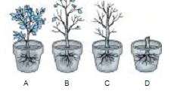

Pot A, B, C, D dibiarkan 3 hari dengan tetap disiram setiap hari

satu kali. Tanaman yang paling cepat tumbuh adalah . . . .

a. Tanaman pada pot A

b. Tanaman pada pot C

c. Tanaman pada pot B

d. Tanaman pada pot D

**LAMPIRAN (21)**

**KUNCI JAWABAN EVALUASI**

1. C

2. A

3.A

4.D

5.A

**LAMPIRAN (22)**

**PEDOMAN PENSKORAN EVALUASI**

**Tes Pilihan Ganda**

*Nilai akhir = Skor perolehan x 100*

*Skor maksimal*

**LAMPIRAN (23)**

**RENCANA PELAKSANAAN PEMBELAJARAN (RPP)**

**(Pertemuan IV)**

**Satuan Pendidikan : SD Inpres Coppo**

**Mata Pelajaran : Ilmu Pengetahuan Alam (IPA)**

**Kelas/ Semester : IV(Empat)/ I(Ganjil)**

**Alokasi Waktu : 2 X 35 Menit (1 x Pertemuan)**

**Materi Pelajaran : Bagian- Bagian Tumbuhan dan fungsinya**

1. **Standar Kompetensi**

2. Memahami hubungan antara struktur bagian tumbuhan dengan fungsinya

1. **Kompetensi Dasar**

2.3 Menjelaskan hubungan antara struktur bunga

tumbuhan dengan fungsinya

1. **Indikator**
2. Menyebutkan bagian-bagian bunga, serta fungsinya
3. Menjelaskan bagian-bagian bunga, serta fungsinya
4. **Tujuan Pembelajaran**

Melalui penerapan strategi pembelajaran inkuiri maka siswa dapat:

1. Menyebutkan bagian-bagian bunga, serta fungsinya
2. Siswa dapat menjelaskan bagian-bagian bunga, serta fungsinya
3. **Materi Pembelajaran**

**BUNGA**

1. Tangkai Bunga

Tangkai bunga merupakan bagian yang berada pada bagian bawah bunga. Tangkai ini berperan sebagai penopang bunga dan sebagai penyambung antara bunga dan batang atau ranting.

1. Kelopak Bunga

Kelopak bunga merupakan bagian yang melindungi mahkota bunga ketika masih kuncup. Biasanya, bentuk dan warnanya menyerupai daun.

1. Mahkota Bunga

Mahkota bunga umum nya memiliki warna bermacam-macam sehingga disebut perhiasan bunga. Warna yang menarik itu berguna untuk

memikat kupu-kupu atau serangga lainnya agar hinggap pada bunga. Serangga tersebut dapat membantu dalam proses penyerbukan.

1. Putik

Putik terdapat di bagian tengah-tengah bunga. Biasanya, putik dikelilingi oleh benang sari. Putik berfungsi sebagai alat kelamin betina. Putik terdiri atas kepala putik dan tangkai putik.

Pada bagian dasar tangkai putik terdapat

bagian yang kelak akan menjadi buah dan

biji. Apabila serbuk sari berhasil menempel

pada bagian kepala putik maka terjadi proses

penyerbukan. Proses penyerbukan merupakan awal dari perkembangbiakan pada tumbuhan.

1. Benang Sari

Benang sari terdapat pada bagian tengah bunga yang berdekatan dengan mahkota bunga. Benang sari berfungsi sebagai alat kelamin jantan. Benang sari terdiri atas tangkai sari dan kepala sari. Pada kepala sari ini dihasilkan serbuk sari. Serbuk sari bersifat ringan dan mudah terbang tertiup angin. Selain itu, serbuk sari dapat menempel pada kaki, kepala, dan tubuh kupu-

kupu atau serangga yang hinggap.

1. **Metode Pembelajaran**
2. Ceramah
3. Tanya Jawab
4. Strategi inkuiri
5. **Langkah-Langkah Pembelajaran/**

|  |  |  |
| --- | --- | --- |
| Kegiatan | Deskripsi Kegiatan | Alokasi waktu |
| Awal | 1. Memberi salam dan berdo’a 2. Mengecek kehadiran siswa 3. Guru memberikan apersepsi 4. Menyampaikan tujuan pembelajaran 5. Menjelaskan kegiatan yang harus dilakukan oleh siswa untuk mencapai tujuan 6. Memberikan motivasi belajar kepada siswa dengan menjelaskan pentingnya topik dan kegiatan belajar | $±$ 5 menit |
| Inti | * + - 1. Orientasi   Guru menjelaskan materi tentang bagian-bagian bunga serta fungsinya melalui pengamatan   * + - 1. Merumuskan masalah   Guru membimbing siswa merumuskan masalah: Sebutkan bagian-bagian bunga serta fungsinya?   * + - 1. Merumuskan hipotesis   Guru membimbing setiap siswa merumuskan hipotesis   * + - 1. Mengumpulkan data  1. Mengelompokkan siswa menjadi 4 kelompok secara heterogen 2. Guru membagikan LKS kepada setiap kelompok 3. Guru meminta kepada setiap kelompok untuk mengumpulkan informasi yang sesuai melalui observasi dari kegiatan pengamatan 4. Guru membimbing setiap kelompok dalam melakukan pengamatan 5. Memberi kesempatan kepada siswa untuk bertanya jika ada kesulitan dalam melakukan pengamatan    * + 1. Menguji hipotesis 6. Guru membimbing siswa melaporkan hasil diskusi melalui pengamatan di depan kelas 7. Tanya jawab tentang hasil pengamatan/kelompok lain menanggapi 8. Guru memberikan evaluasi pada siswa    * + 1. Merumuskan kesimpulan   Guru meminta siswa merumuskan kesimpulan berdasarkan hasil pengamatan yang telah dilakukan. | $±$ 50 menit |
| Penutup | 1. Guru dan siswa menyimpulkan materi 2. Guru memberikan penguatan atas hasil yang dicapai siswa 3. Guru memberikan pesan-pesan moral 4. Berdo’a untuk pulang | $±$ 15 menit |

1. **Media dan Sumber Belajar**

Media : Berbagai jenis bunga, buku tulis, pulpen.

Sumber Belajar : Buku Sains untuk sekolah dasar kelas IV, pengarang Haryanto.

1. **Penilaian**
2. Teknik Penilaian : Tes tertulis
3. Bentuk Instrumen : Essay dan pilihan ganda
4. Instrumen : Terlampir

Barru,………………….2015

Guru Kelas IV Peneliti

**Aidil Adya. S.Pd** **Rezki Perdana**

NIP. 1979 0406 2006 05 2001 NIM. 1147040164

Mengetahui,

Kepala SD Inpres Coppo

**Hj. St. Arsiah. S.Pd**

NIP. 1963 1020 1982 062

**TES SIKLUS**

**(Siklus II)**

**Bentuk : Tertulis Nama :**

**Materi : Struktur dan fungsi bagian tumbuhan**

**Kelas :**

**Waktu : 2 x 30 Menit**

1. Air dan mineral dari akar akan sampai ke daun melalui . . . .

a. batang, tunas, daun

b. batang, tangkai daun

c. batang, tangkai daun, tulang daun

d. batang, tunas

2. Batang berkayu umumnya keras sehingga tidak digunakan

untuk . . . .

a. makanan c. perabot rumah

b. rangka rumah d. perabot kantor

3. Di halaman sekolah terdapat berbagai tumbuhan, seperti pohon

mangga, pisang, kembang sepatu, pacar air, dan jambu.

Tumbuhan yang memiliki batang basah adalah pohon . . . .

a. mangga dan pisang

b. pisang dan kembang sepatu

c. mangga dan jambu

d. pisang dan pacar air

4. Perhatikan gambar berikut.



Pot A, B, C, D dibiarkan 3 hari dengan tetap disiram setiap hari

satu kali. Tanaman yang paling cepat tumbuh adalah . . . .

a. Tanaman pada pot A c. Tanaman pada pot C

b. Tanaman pada pot B d. Tanaman pada pot D

5. Tumbuhan dapat membuat makanan karena memiliki . . . .

a. zat warna hijau daun c. mahkota bunga

b. bulu akar d. batang berkayu

6. Perhatikan gambar berikut ini.



Pot A, B, dan C dibiarkan tumbuh. Tanaman yang paling akhir

akan mati adalah . . . .

a. A karena daunnya hijau

b. B karena daunnya hijau, tetapi ada tali putri

c. C karena tidak ada zat warna hijau

d. D karena hidupnya bersama tanaman lain

7. Bunga sangat menarik dan indah dipandang mata karena memiliki . . . .

a. mahkota bunga c. benang sari

b. putik d. kelopak bunga

8. Warna-warni mahkota bunga berguna untuk menarik . . . .

a. manusia c. burung

b. serangga d. lebah

9. Fungsi utama bunga untuk membentuk biji karena memiliki . . . .

a. putik dan benang sari

b. putik dan mahkota bunga

c. benang sari dan mahkota bunga

d. kelopak bunga dan mahkota bunga

10. Air dan mineral dari akar akan sampai ke bunga melalui . . . .

a. batang dan tunas

b. batang dan daun

c. batang dan tangkai bunga

d. tangkai bunga dan bunga

**LAMPIRAN (25)**

**KUNCI JAWABAN TES SIKLUS II**

1. C
2. A
3. D
4. A
5. A
6. A
7. C
8. D
9. A
10. B

**LAMPIRAN (26)**

**PEDOMAN PENSKORAN TES SIKLUS I**

**Tes Pilihan Ganda**

Jika jawaban benar di beri skor 1

Jika jawaban salah atau tidak dijawab di beri skor 0beri skor 0

*Nilai akhir = Skor perolehan x 100*

*Skor maksimal*

**LAMPIRAN (27)**

**DAFTAR NILAI HASIL BELAJAR SISWA**

**KELAS IV SD INPRES COPPO BARRU**

**( siklus I )**

|  |  |  |  |  |  |  |  |  |  |  |  |  |  |  |  |
| --- | --- | --- | --- | --- | --- | --- | --- | --- | --- | --- | --- | --- | --- | --- | --- |
| **No** | **Inisial** | **Nomor Soal/(skor)** | | | | | | | | | | | Skor | Nilai | Ket. |
| 1  (2) | 2  (4) | 3  (3) | 4  (2) | 5  (3) | 6  (4) | 7  (3) | 8  (2) | 9  (2) | 10  (2) | |
| 1 | KH | 2 | 1 | 2 | 2 | 2 | 3 | 3 | 2 | 1 | 0 | | 18 | 66 | T.T |
| 2 | FI | 2 | 4 | 3 | 2 | 3 | 3 | 2 | 1 | 2 | 1 | | 24 | 88 | T |
| 3 | AL | 2 | 3 | 2 | 2 | 3 | 2 | 2 | 1 | 1 | 1 | | 19 | 70 | T |
| 4 | SR | 2 | 4 | 2 | 2 | 2 | 2 | 3 | 2 | 1 | 1 | | 21 | 77 | T |
| 5 | ALY | 2 | 3 | 2 | 2 | 3 | 3 | 3 | 2 | 0 | 0 | | 20 | 74 | T |
| 6 | HY | 2 | 2 | 1 | 2 | 3 | 2 | 2 | 1 | 1 | 1 | | 17 | 62 | T.T |
| 7 | RH | 2 | 1 | 2 | 2 | 2 | 2 | 2 | 1 | 1 | 1 | | 16 | 59 | T.T |
| 8 | SD | 2 | 1 | 2 | 2 | 3 | 2 | 2 | 1 | 1 | 1 | | 17 | 62 | T.T |
| 9 | AI | 2 | 4 | 3 | 2 | 3 | 2 | 2 | 2 | 1 | 2 | | 22 | 81 | T |
| 10 | TA | 2 | 4 | 2 | 2 | 2 | 1 | 1 | 1 | 1 | 1 | | 18 | 66 | T.T |
| 11 | AIH | 2 | 2 | 2 | 2 | 2 | 2 | 1 | 1 | 1 | 1 | | 16 | 59 | T.T |
| 12 | FA | 2 | 4 | 3 | 2 | 2 | 3 | 2 | 2 | 1 | 1 | | 22 | 81 | T |
| 13 | AG | 2 | 4 | 2 | 1 | 2 | 2 | 1 | 2 | 2 | 0 | | 18 | 66 | T.T |
| 14 | NM | 2 | 4 | 3 | 2 | 3 | 3 | 2 | 1 | 1 | 0 | | 22 | 81 | T |
| 15 | NA | 2 | 2 | 1 | 2 | 2 | 3 | 2 | 2 | 2 | 1 | | 18 | 66 | T.T |
| 16 | AR | 1 | 2 | 1 | 2 | 2 | 3 | 2 | 2 | 2 | 1 | | 17 | 62 | T.T |
| 17 | SY | 2 | 3 | 3 | 2 | 3 | 3 | 2 | 1 | 0 | 1 | | 20 | 74 | T |
| 18 | SS | 1 | 2 | 1 | 2 | 1 | 2 | 1 | 1 | 1 | 1 | | 15 | 55 | T.T |
| 19 | AS | 1 | 2 | 2 | 1 | 3 | 3 | 2 | 1 | 1 | 0 | | 20 | 74 | T |
| 20 | AA | 2 | 2 | 3 | 1 | 3 | 2 | 2 | 1 | 1 | 1 | | 18 | 66 | T.T |
| 21 | NS | 2 | 3 | 3 | 2 | 2 | 3 | 3 | 2 | 2 | 2 | | 24 | 88 | T |
| 22 | FR | 1 | 2 | 1 | 1 | 2 | 1 | 3 | 2 | 2 | 2 | | 17 | 62 | T.T |
| 23 | MS | 2 | 3 | 1 | 1 | 2 | 2 | 2 | 12 | 2 | 2 | | 19 | 70 | T |
| Jumlah | | | | | | | | | | | | 1606 | | | |
| Rata-rata Nilai | | | | | | | | | | | | 69 | | | |
| Presentase Ketuntasan | | | | | | | | | | | | 47% | | | |

**Keterangan :**

**T : Tuntas**

**T.T ; Tidak Tuntas**

**LAMPIRAN (28)**

**FORMAT OBSERVASI GURU DALAM PEMBELAJARAN IPA**

SEKOLAH : SD INPRES COPPO BARRU

KELAS / SEMESTER : IV (EMPAT) / I (SATU)

SIKLUS : KEDUA

Petunjuk :

Amatilah pelaksanaan KBM yang dilakukan oleh guru!

Isilah kolom pengamatan sesuai yang anda amati dengan memberi tanda ceklis (√)!

|  |  |  |  |  |  |  |  |  |
| --- | --- | --- | --- | --- | --- | --- | --- | --- |
| **No** | **Komponen yang diamati** | **Siklus II** | | | | | | **Ket.** |
| **Pertemuan 1** | | | **Pertemuan 2** | | |
| **3** | **2** | **1** | **3** | **2** | **1** |  |
| **B** | **C** | **K** | **B** | **C** | **K** |
| 1. Orientasi   Guru mengenalkan materi | Menyiapkan siswa untuk belajar  Guru menjelaskan materi dengan nyaring dan jelas  Guru memotivasi siswa untuk aktif dalam pembelajaran | √ |  |  | √ |  |  |  |
| 1. Merumuskan masalah.   Guru membimbing siswa merumuskan masalah | Guru memberikan pertanyaan pada siswa mengenai materi  Guru memberikan gambaran umum permasalahan yang akan dipecahkan  Guru menunjuk siswa untuk merumuskan masalah | √ |  |  | √ |  |  |  |
| 3. Merumuskan hipotesis.  Guru membimbing siswa merumuskan hipotesis | Guru membimbing siswa untuk merumuskan hipotesis  Memberikan contoh konkrit berkaitan dengan pemecahan masalah  Menunjuk siswa untuk merumuskan hipotesis |  | √ |  | √ |  |  |  |
| 4. Mengumpulkan data.  Melakukan pengamatan untuk mengumpulkan data | Mengelompokkan siswa untuk melakukan pengamatan  Menjelaskan kepada siswa untuk mengerjakan LKS  Memantau setiap kelompok untuk melakukan pengamatan | √ |  |  | √ |  |  |  |
| 1. Menguji hipotesis   Mengarahkan siswa untuk mempersentasikan hasil percobaan | Menunjuk perwakilan setiap kelompok untuk mempersentasikan hasil pengamatan  Memberi kesempatan kepada setiap kelompok untuk menanggapi hasil pengamatan kelompok lain  Memberi pujian terhadap siswa yang berani mengemukakan pendapat |  | √ |  |  | √ |  |  |
| 1. 6. Merumuskan kesimpulan. | Memotivasi siswa untuk merumuskan kesimpulan  menunjuk siswa untuk merumuskankesimpulan  Membimbing siswa untuk merumuskan kesimpulan dengan baik | √ |  |  | √ |  |  |  |
| **Skor** | | 16 | | | 17 | | |  |
| **% Indikator Keberhasilan** | | 88,8 % | | | 94,4 % | | |  |
| **Kategori** | | Cukup | | | Baik | | |  |

**Kategori penilaian**

* Baik (B) = jika tiga aspek terlaksana
* Cukup (C) = jika dua aspek terlaksana
* Kurang (K) = jika satu aspek terlaksana

Tingkat penguasaan = Skor perolehan x 100

Skor maksimal

Barru,………… 2015

Observer

Rezki Perdana

Nim : 1147040164

Rubrik :

a. Menyiapkan siswa untuk belajar

B = siswa siap umtuk belajar

C =Sebagian Siswa siap untuk belajar

K = Siswa tidak siap untuk belajar

b. menjelaskan materi dengan nyaring dan jelas

B = seluruh siswa mendengarkan penjelasan yang disampaikan

C = sebagian siswa mendengarkan penjelasan yang disampaikan

K = siswa tidak mendengarkan penjelasan yang disampaikan

c. Guru memotivasi siswa untuk aktif dalam pembelajaran

B = semua siswa termotivasi untuk mengikuti pelajaran

C = sebagian siswa termotivasi untuk mengikuti pelajaran

K = siswa tidak termotivasi untuk mengikuti pelajaran

d. memberikan pertanyaan kepada siswa mengenai materi

B = guru memberikan beberapa pertanyaan npada siswa mengenai materi

C= Guru memberikan satu pertanyaan kepada siswa mengenai materi

K = Guru tidak memberikan pertanyaan kepada siswa mengenai materi

e. guru memberikan gambaran umum permasalahan yang akan dipecahkan

B =Guru memberikan gambaran umum permasalahan yang akandipecahkan dansiswa mengerti

C = Guru memberikan gambaran umum permasalahan yang akan dipecahkan dan siswa tidak mengerti

K = Guru tidak memberikan gambaran umum tentang permasalahan yang akan dipecahkan

f. Guru menunjuk siswa unutk merumuskan masalah

B = Guru menunjuk beberapa siswa untuk merumuskan masalah

C = guru menunjuk satu siswa untuk merumuskan masalah

K = Guru tidak menunjuk siswa unuk merumuskan masalah

g. memberiikan contoh konkrit berkaitn dengan pemecahan masalah

B= guru memberikan contoh konkrit berkaitan dengan pemecahan masalah

C = guru memberikan contoh yang kurang jelas dannyata

K = Guru tidakmemberikan contoh terhadap pemecahan masalah

h. menunjuk siswa untuk merumuskan hipotesis

B = menunjuk beberapa siswa untuk merumuskanhipotesis

C = menunjuk satu siswa untuk merumuskan hipotesis

K = tidak menunjuk siswa untuk merumuskan hipotesis

i. mengelompokkan siswa untuk melakukan pengamatan

B = mengelompokkan siswa secara heterogen

C = mengelompokkan siswa berdasarkan jenis kelamin

K = tidak mengelompokkan siswa untuk melakukan pengamatan

j. menjelaskan kepada siswa untuk mengerjakan LKS

B = Menjelaskankepadaseluruh siswa untuk mengerjakan LKS

C = Menjelaskan kepada beberapa siswa untuk mengerjakan LKS

K = tidak memberikan penjelasan untuk pengerjaan LKS

k. memantau setiap kelompok untuk melakukan pengmatan

B = memantau setiap kelompok dalam melakukan pengamatan

C = memantau sebagian kelompok dalam melakukan pengamatan

K =tidak memantau kelompok dalam melakukan pengamatan

l. menunjuk perwakilan setiap kelompok untuk mempresentasikan hasil pengamatan

B = menunjuk setiap perwakilan kelompok untuk mempreentasikan hasil pengamatan

C = menunjuk perwakilan dari beberapa kelompok untuk mempresentasikan hasil pengamatan

K = tidak menunjuk perwakilankelompok untuk mempresesntasikan hasil pengamatan

m. memberikan kesempatan kepada setiap kelompok untuk menanggapi hasil pengamatan kelompok lain

B = memberikan kesempatan kepada semua kelompok untuk menanggapi hasil pengamatan kelompok lain

C =kesempatan kepada beberapa kelompok untuk menanggapi hasil pengamatan dari kelompok lain

K = tidak memberikan kesempatan kepada kelompok lain untuk menanggapi hasil pengamatan kelompok lain

n. memberikan pujian kepada siswa yang mengemukakan pendapat

B = memberikan pujian kepada semua yang telah berani mengemukakan pendapat

C = memberikan pujian kepada satu orang saja yang mengemukakakn pendapat

K = tidak memberikan pujian kepada siswa yang berani mengemukakan pendapat

o. memotivasi siswa untuk merumuskan kesimpulan

B = semua siswa termotivasi untuk merumuskan kesimpulan

C = beberapa siswa termotivasi untuk merumuskan kesimpulan

K = siswa tidak termotivasi untukmerumuskan kesimpulan

p. membimbing siswa untuk merumuskan kesimpulan dengan baik

B = siswa merumuskan kesimpulan dengan baik

C = siswa merumuskan kesimpulanndengan kurang baik

K = siswa tidak merumuskan kesimpulan.

**LAMPIRAN (29)**

**)**

**HASIL OBSERVASI AKTIVITAS BELAJAR SISWA**

SEKOLAH : SD INPRES COPPO BARRU

KELAS / SEMESTER : IV (EMPAT) / I (SATU)

SIKLUS : KEDUA

Petunjuk :

Amatilah pelaksanaan KBM yang dilakukan oleh guru!

Isilah kolom pengamatan sesuai yang anda amati dengan memberi tanda ceklis (√)!

|  |  |  |  |  |  |  |  |  |  |  |  |  |  |  |  |  |  |  |  |  |
| --- | --- | --- | --- | --- | --- | --- | --- | --- | --- | --- | --- | --- | --- | --- | --- | --- | --- | --- | --- | --- |
| No | Inisial | Aspek yang diamati | | | | | | | | | | | | | | | | | | Skor |
| 1 | | | 2 | | | 3 | | | 4 | | | 5 | | | 6 | | |
| B | C | K | B | C | K | B | C | K | B | C | K | B | C | K | B | C | K |
| 1 | KH | √ |  |  | √ |  |  | √ |  |  | √ |  |  | √ |  |  | √ |  |  | 18 |
| 2 | FI | √ |  |  | √ |  |  | √ |  |  | √ |  |  | √ |  |  | √ |  |  | 18 |
| 3 | AL |  | √ |  |  | √ |  |  | √ |  |  | √ |  | √ |  |  |  | √ |  | 13 |
| 4 | SR | √ |  |  | √ |  |  | √ |  |  | √ |  |  | √ |  |  | √ |  |  | 18 |
| 5 | ALY | √ |  |  |  | √ |  |  | √ |  | √ |  |  | √ |  |  | √ |  |  | 16 |
| 6 | HY | √ |  |  | √ |  |  |  | √ |  | √ |  |  | √ |  |  | √ |  |  | 17 |
| 7 | RH |  | √ |  |  | √ |  | √ |  |  |  | √ |  | √ |  |  |  | √ |  | 15 |
| 8 | SD |  | √ |  |  | √ |  |  | √ |  | √ |  |  | √ |  |  | √ |  |  | 15 |
| 9 | AI | √ |  |  | √ |  |  | √ |  |  | √ |  |  |  | √ |  | √ |  |  | 17 |
| 10 | TA | √ |  |  | √ |  |  | √ |  |  |  | √ |  | √ |  |  |  | √ |  | 16 |
| 11 | AIH | √ |  |  | √ |  |  | √ |  |  |  | √ |  | √ |  |  | √ |  |  | 17 |
| 12 | FA | √ |  |  | √ |  |  | √ |  |  | √ |  |  |  | √ |  | √ |  |  | 17 |
| 13 | AG | √ |  |  | √ |  |  |  | √ |  | √ |  |  | √ |  |  | √ |  |  | 17 |
| 14 | NM | √ |  |  | √ |  |  | √ |  |  |  | √ |  |  | √ |  |  | √ |  | 16 |
| 15 | NA |  | √ |  |  | √ |  |  | √ |  | √ |  |  |  | √ |  | √ |  |  | 14 |
| 16 | AR |  | √ |  |  | √ |  |  | √ |  | √ |  |  | √ |  |  | √ |  |  | 15 |
| 17 | SY | √ |  |  | √ |  |  | √ |  |  |  | √ |  |  | √ |  | √ |  |  | 13 |
| 18 | SS |  | √ |  | √ |  |  |  | √ |  | √ |  |  | √ |  |  |  | √ |  | 16 |
| 19 | AS | √ |  |  |  | √ |  | √ |  |  |  | √ |  | √ |  |  | √ |  |  | 16 |
| 20 | AA |  | √ |  |  | √ |  | √ |  |  | √ |  |  |  | √ |  | √ |  |  | 15 |
| 21 | NS | √ |  |  | √ |  |  |  | √ |  |  | √ |  | √ |  |  | √ |  |  | 16 |
| 22 | FR | √ |  |  | √ |  |  | √ |  |  |  | √ |  | √ |  |  | √ |  |  | 14 |
| 23 | MS | √ |  |  | √ |  |  | √ |  |  | √ |  |  | √ |  |  | √ |  |  | 18 |

Keterangan

B (3) = Baik

C (2) = Cukup

K (1) = Kurang

Skor indikator yang dicapai

Persentase pelaksanaan = x 100

Skor maksimal indikator

barru,………… 2015

Observer

**Rezki Perdana**

NIM. 1147040164

Rubrik ;

a. siswa siap untuk belajar

B = semua siswa siap untuk belajar

C = sebagian siswa siap untuk belajar

K = siswa tidak siap untuk belajar

b. siswa mendengarkan penjelasandari guru

B= semua siswa mendengarkan penjelasan dari guru

C = sebagian siswa mendengarkan penjelasan dari guru

K = tidak ada siswa yang mendengakan p-enjelasan dari guru

c. siswa termotivasi untuk aktif dalam pembelajaran

B = semua sisa termotivasi dalam mengikiuti pelajaran

C = beberapa siswa termotivasi dalam mengikuti pelajaran

K = siswa tidak termotivasi dalam mengikuti pelajaran

d. siswa menjawab pertanyaan berkenaan dengan materi pembelajaran

B = siswa menjawab dengan benar pertanyaan yang berkenaan dengan materi pembelajaran

C = siswa menjawab pertanyaan namun kurang tepat

K = siswa tidak menjawab pertanyaan yang berkenaan dengan materi pembelajaran

e. siswa merumuskan masalah

B = siswa merumuskan masalah dengan baik

C = siswa kurang tepat dalam merumuskan masalah

K = siswa tidak merumuskan masalah

f. siswa merumuskan hipotesis

\ B = siswa merumuskan hipotesis dengan baik dan percaya diri

C = siswa merumuskan hipotesis dengan ragu-ragu

K = siswa tidak merumuskan hipotesis

g. siswa membentuk kelompok untuk melakukan pengamatan

B = siswa membentuk kelomok secara heterogen dan tidsk memilih-milih teman

C = membentuk kelompok berdasarkan jenis kelamin dan meilih-milih teman

K = tidak membentuk kelompok unuk melakukan pemgamatan

h. siswa mengerjakan LKS

B = semua siswa mengerjakan LKS dengan tenang

C = sebagian siswa tidak tertib dalam mengerjakan LKS

K = siswa tidak mengerjakan LKS

i. siswa melakukan pengamatan

B= siswa melakukan pengamatan dengan tenang dan tertib

C= siswa tidak tertib dalam melakukan pengamatan

K = siswa tidak melakukan pengamatan

j. mempresentasikan hasil pengamatan

B = setiap perwakilan mempresentasikan hasil pengamatan dengan berani dan dengan suara lantang

C = sebagian siswa mempresentasikan hasil pengamatan dengan malu dan ragu

K= siswa tidak mempresentasikan hasil pengamatan

k. menanggapi hasil pengamatan kelompok lain

B = setiap perwakilan kelompok menanggapi hasil pengamatan kelompok lain

C = beberapa kelompok menanggapi hasil pengamatan kelompk lain

K = tidak ada yang menanggapi hasil pengamatan kelompok lain

l. merumuskan kesimpulan dengan baik

B = siswa merumuskan kesimpulan dengan bai9k dan berani

C siswa malu dalam merumuskan kesimpulan

K = siswa tidak merumuskan kesimpulan

**LAMPIRAN (30)**

**DAFTAR NILAI HASIL BELAJAR SISWA**

**KELAS IV SD INPRES COPPO BARRU**

**( siklus II )**

|  |  |  |  |  |  |  |  |  |  |  |  |  |  |  |
| --- | --- | --- | --- | --- | --- | --- | --- | --- | --- | --- | --- | --- | --- | --- |
| **No** | **Inisial** | **Nomor Soal/(skor)** | | | | | | | | | | Skor | Nilai | Ket. |
| 1  (1) | 2  (1) | 3  (1) | 4  (1) | 5  (1) | 6  (1) | 7  (1) | 8  (1) | 9  (1) | 10  (1) |
| 1 | KH | 1 | 1 | 1 | 1 | 1 | 1 | 0 | 1 | 1 | 1 | 9 | 90 | T |
| 2 | FI | 1 | 1 | 1 | 1 | 1 | 1 | 1 | 1 | 1 | 1 | 10 | 100 | T |
| 3 | AL | 1 | 1 | 1 | 1 | 0 | 1 | 0 | 1 | 1 | 1 | 8 | 80 | T |
| 4 | SR | 1 | 1 | 1 | 1 | 0 | 1 | 1 | 1 | 1 | 1 | 9 | 90 | T |
| 5 | ALY | 1 | 1 | 1 | 1 | 0 | 1 | 1 | 1 | 0 | 1 | 8 | 80 | T |
| 6 | HY | 1 | 1 | 1 | 1 | 1 | 1 | 1 | 1 | 1 | 1 | 10 | 100 | T |
| 7 | RH | 1 | 1 | 1 | 1 | 0 | 1 | 1 | 1 | 1 | 1 | 9 | 90 | T |
| 8 | SD | 0 | 1 | 1 | 1 | 0 | 1 | 1 | 1 | 0 | 1 | 7 | 70 | T |
| 9 | AI | 0 | 1 | 1 | 1 | 0 | 1 | 1 | 1 | 0 | 1 | 7 | 70 | T |
| 10 | TA | 0 | 1 | 1 | 1 | 1 | 1 | 0 | 1 | 1 | 1 | 8 | 80 | T |
| 11 | AIH | 0 | 1 | 1 | 1 | 1 | 1 | 1 | 1 | 1 | 1 | 9 | 90 | T |
| 12 | FA | 1 | 1 | 1 | 1 | 1 | 1 | 1 | 1 | 1 | 1 | 10 | 100 | T |
| 13 | AG | 0 | 1 | 1 | 1 | 1 | 1 | 1 | 1 | 1 | 1 | 9 | 90 | T |
| 14 | NM | 1 | 1 | 1 | 1 | 1 | 1 | 1 | 1 | 1 | 1 | 10 | 100 | T |
| 15 | NA | 0 | 1 | 1 | 1 | 1 | 1 | 1 | 1 | 1 | 1 | 9 | 90 | T |
| 16 | AR | 1 | 1 | 1 | 1 | 0 | 1 | 1 | 0 | 1 | 1 | 8 | 80 | T |
| 17 | SY | 1 | 1 | 1 | 1 | 1 | 1 | 1 | 1 | 1 | 1 | 10 | 100 | T |
| 18 | SS | 0 | 1 | 1 | 1 | 0 | 1 | 1 | 1 | 0 | 1 | 7 | 70 | T |
| 19 | AS | 1 | 1 | 1 | 1 | 1 | 1 | 1 | 1 | 1 | 1 | 10 | 100 | T |
| 20 | AA | 0 | 1 | 1 | 1 | 1 | 1 | 1 | 1 | 1 | 1 | 9 | 90 | T |
| 21 | NS | 1 | 1 | 1 | 1 | 1 | 1 | 1 | 1 | 1 | 1 | 10 | 100 | T |
| 22 | FR | 0 | 1 | 1 | 1 | 0 | 1 | 1 | 1 | 0 | 1 | 7 | 70 | T |
| 23 | MS | 0 | 1 | 1 | 1 | 0 | 1 | 1 | 1 | 1 | 1 | 8 | 80 | T |
| Jumlah | | | | | | | | | | | | 2010 | | |
| Rata-rata Nilai | | | | | | | | | | | | 87 | | |
| Presentase Ketuntasan | | | | | | | | | | | | 100% | | |

Keterangan :

T : Tuntas

T.T :Tidak tuntas

**DOKUMENTASI PENELITIAN**

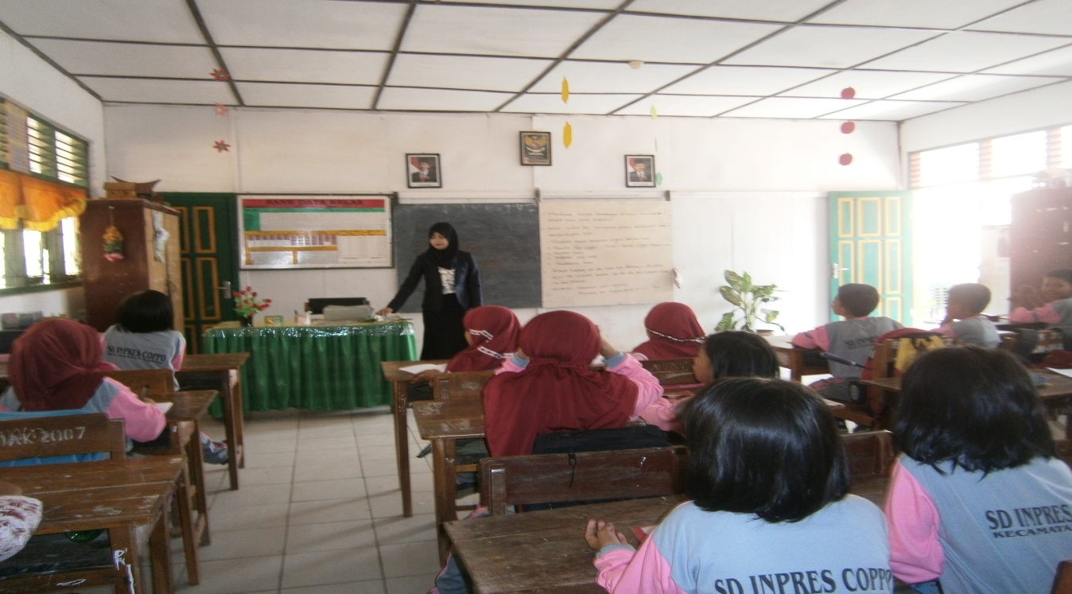

**(Gambar 1 )**

**Mengkondisikan siswa untuk siap mengikuti pelajaran**

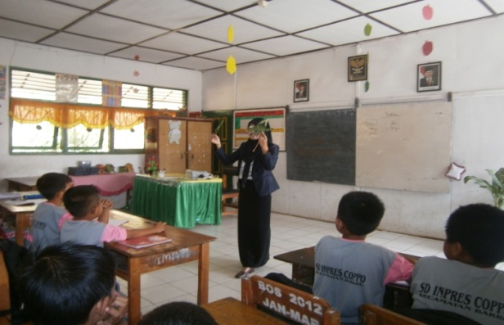

**(Gambar 2 )**

**Memberikan apersepsi dan memotivasi siswa dengan menjelaskan pentingnya topic dan kegiatan belajar**

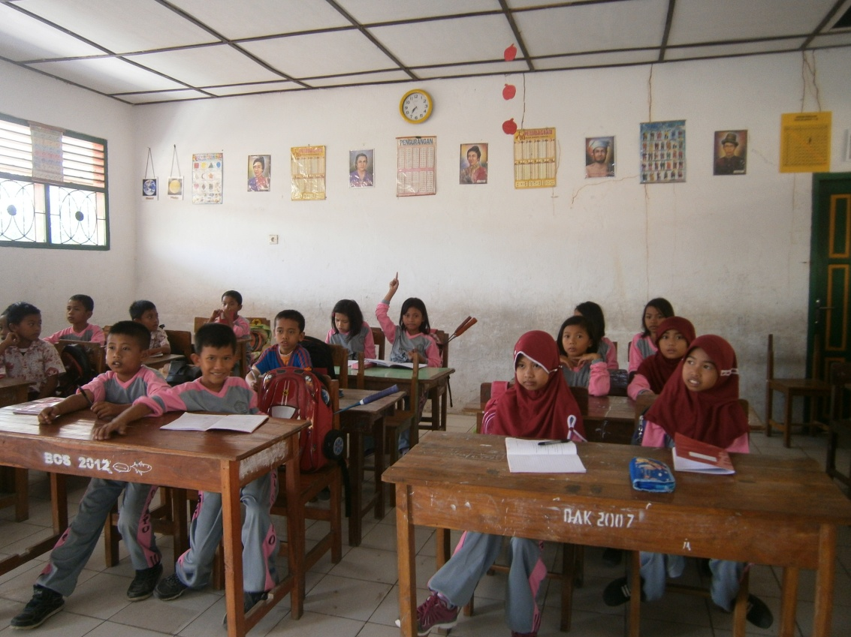

**(Gambar 3 )**

**Siswa merumuskan masalah**

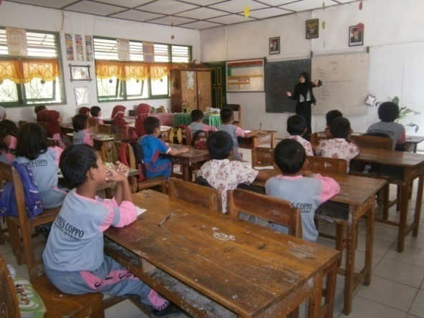

**(Gambar 4 )**

**Guru membimbing siswa merumuskan hipotesis**

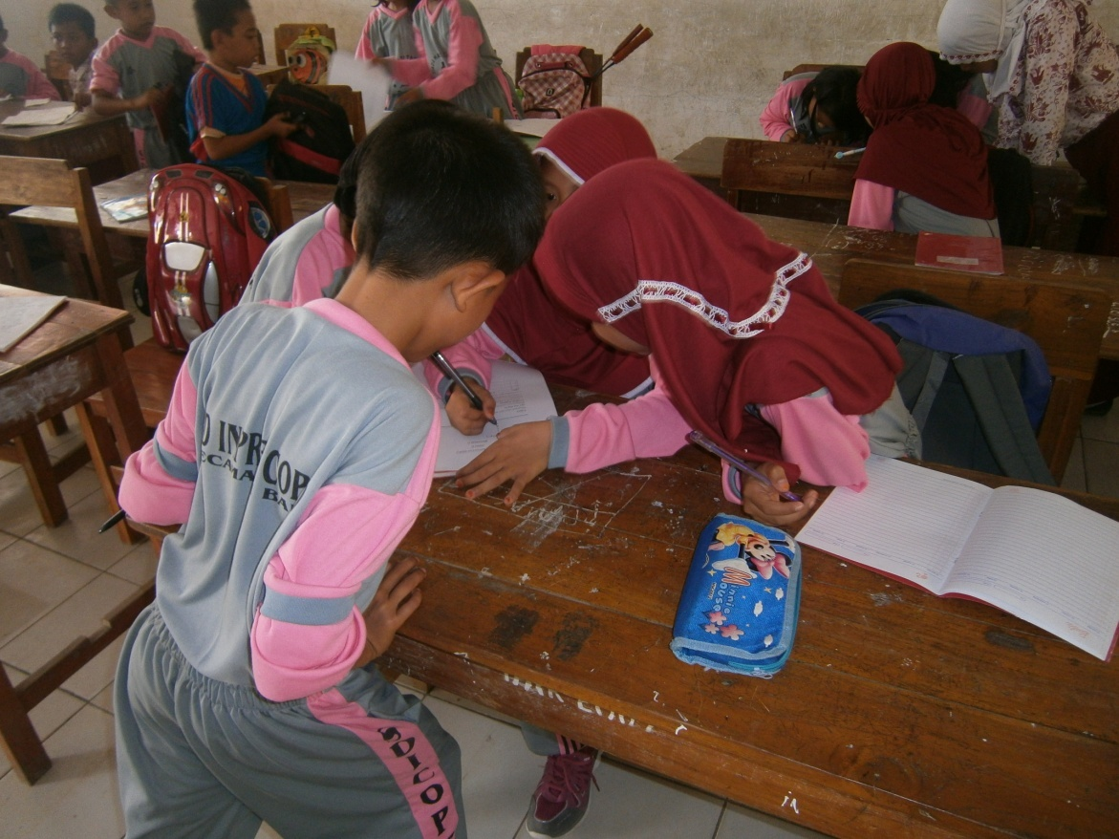

**(Gambar 5)**

**Siswa dikelompokkan dalam beberapa kelompok yang heterogen**

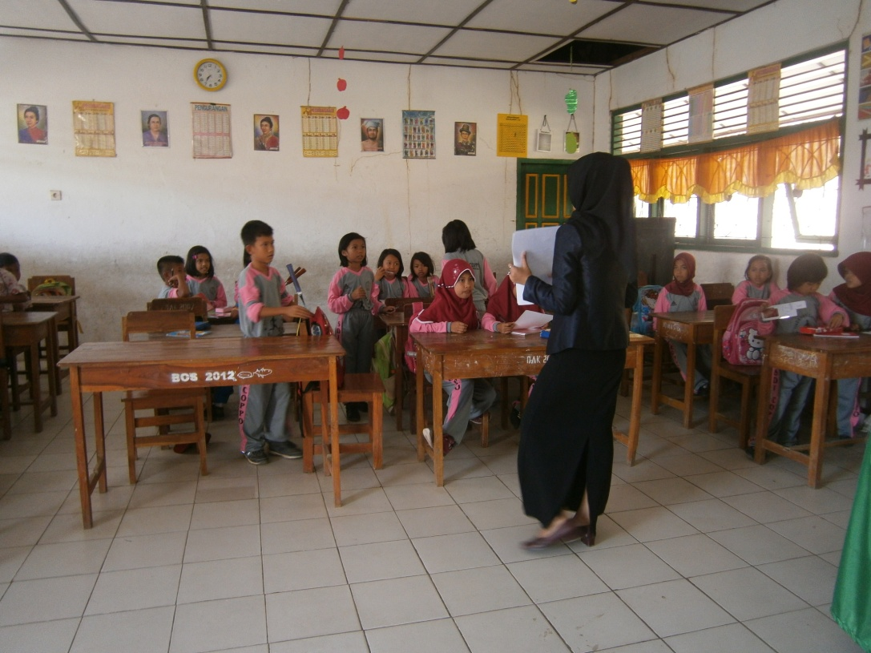

**(Gambar 6)**

**Guru membagikan LKS kepada setiap kelompok**

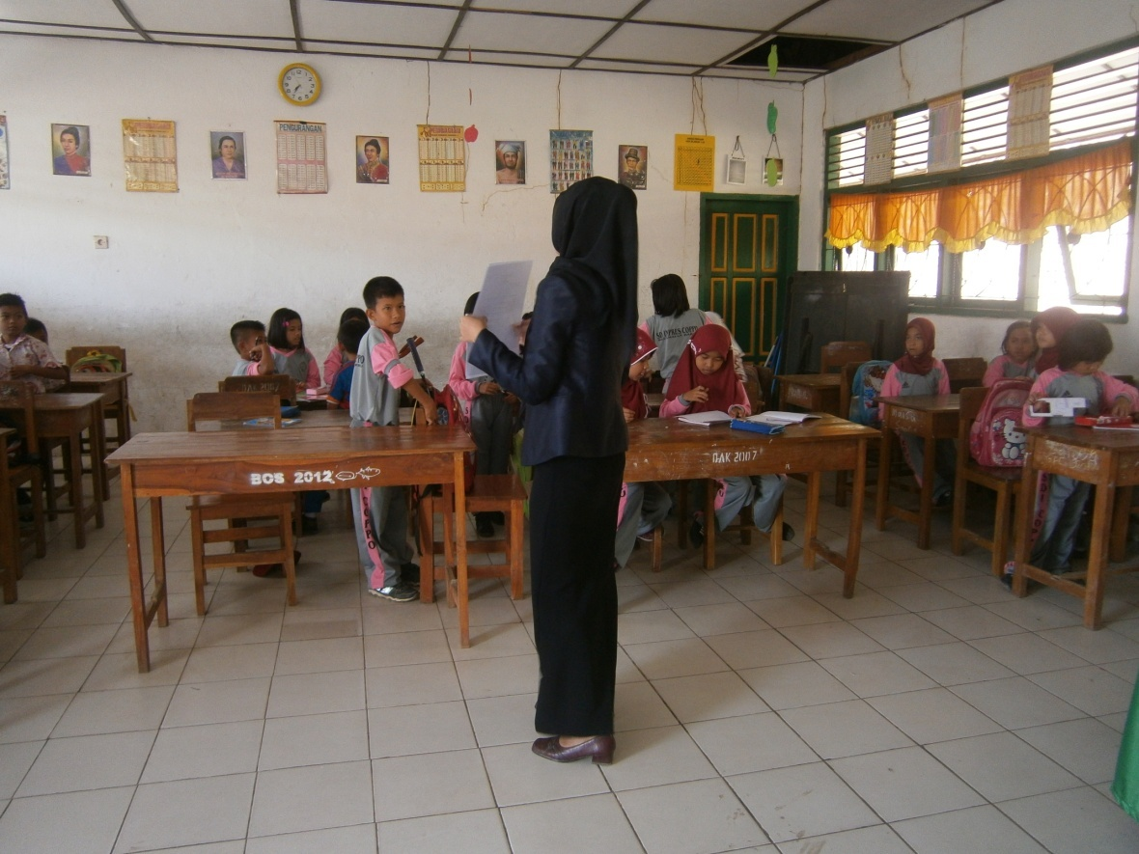

**(Gambar 7)**

**Guru meminta setiap kelompok untuk mengumpulkan informasi melalui pengamatan**

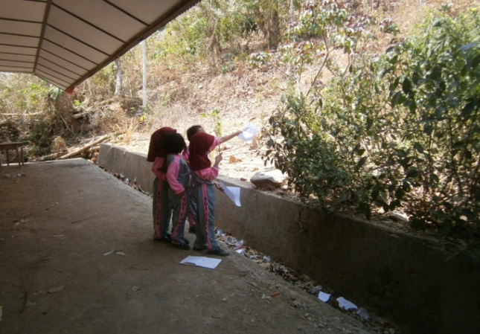

**(Gambar 8)**

**Siswa mengumpulkan informasi melalui pengamatan**

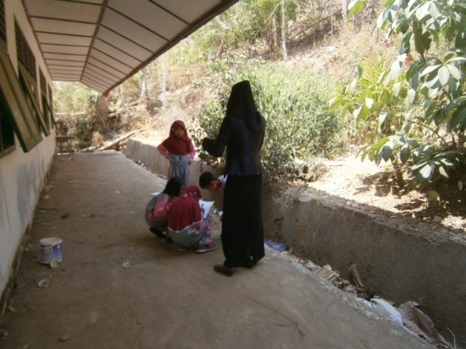

**(Gambar 9)**

**Guru membimbing siswa yang mengalami kesulitan dalam memproleh data**

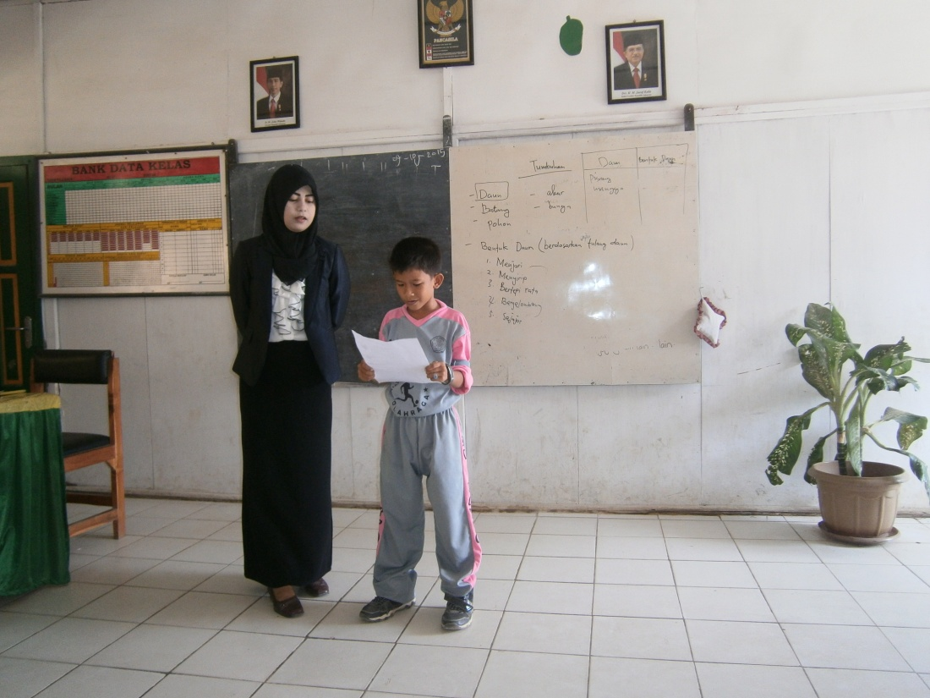

**(Gambar 10)**

**Guru membimbing siswa melaporkan hasil pengamatan di depan kelas**

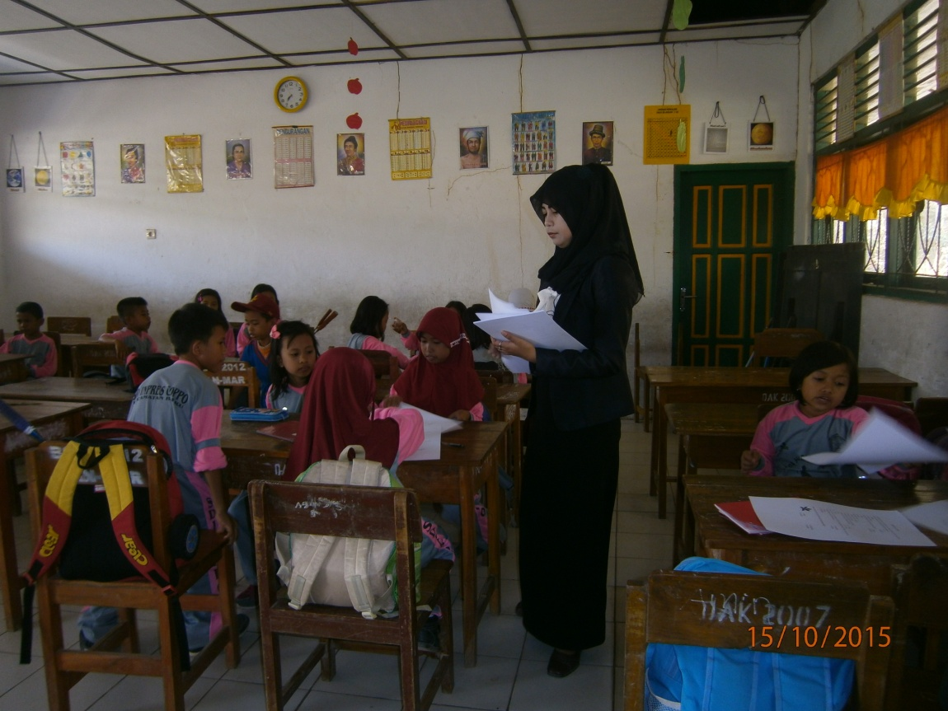

**(Gambar 11)**

**Guru memberikan evaluasi kepada siswa**

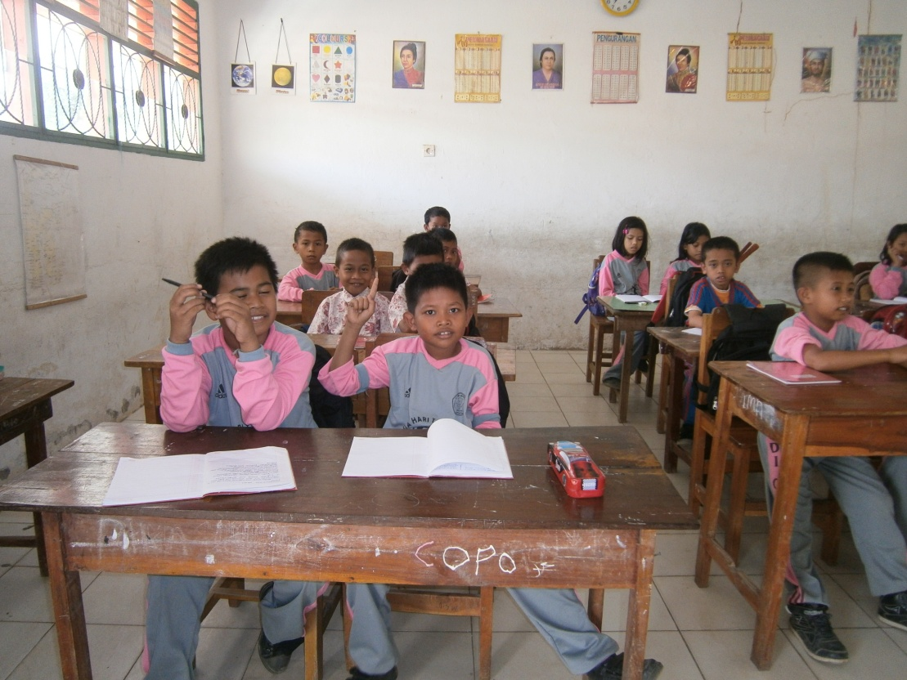

**(Gambar 12)**

**Siswa merumuskan kesimpulan**

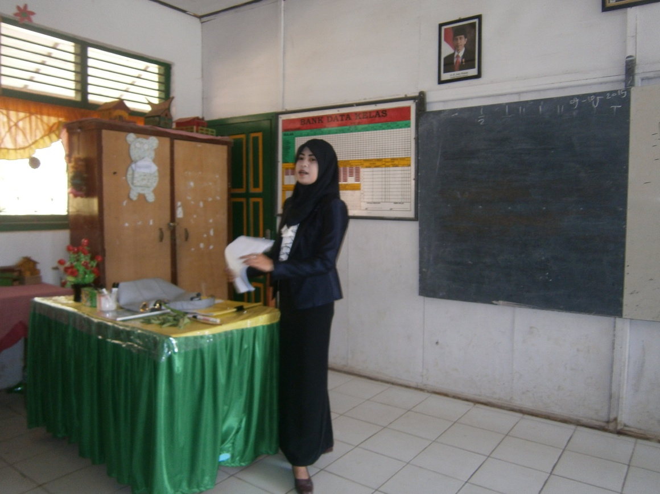

**(Gambar 13)**

**Guru memberikan pesan-pesan moral**

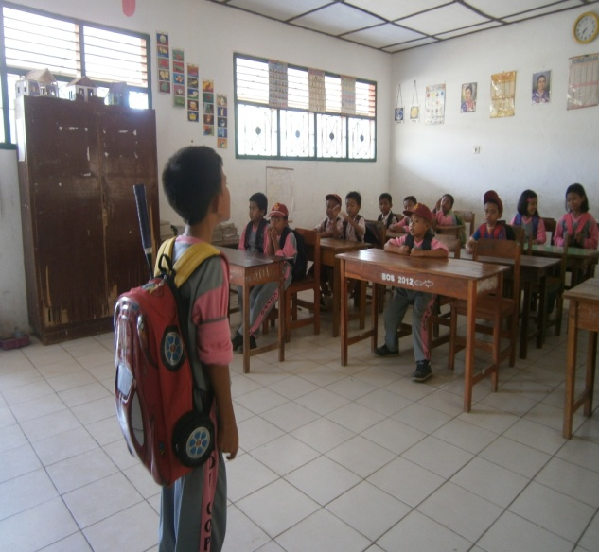

**(Gambar 14)**

**Mempersiapkan siswa untuk pulang**